INSTRUKCJA POBRANIA I TRANSPORTU PRÓBEK KAŁU DO BADAŃ
NA NOSICIELSTWO PAŁECZEK SALMONELLA/SHIGELLA

- Próbki kału do badania bakteriologicznego pobiera klient, opiekun po uprzednim zapoznaniu się z niniejszą instrukcją. Kał do badania należy pobierać w trzech możliwie kolejno po sobie następujących dniach do próbówek z podłożem transportowym (na 72h)

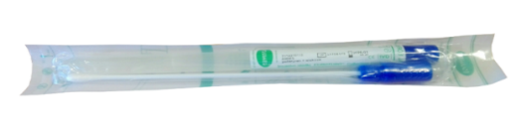
UWAGA: Nie pobierać kału w trakcie terapii antybiotykowej oraz przed upływem 3 dni od zakończenia działania antybiotyku

2. Koszt badania 3 próbek – 306 zł
Opłatę należy uiścić przelewem na konto Powiatowej Stacji Sanitarno-Epidemiologicznej
w Stargardzie
NBP O/Szczecin nr konta 20 1010 1599 0520 6722 3100 0000
W tytule przelewu należy podać imię i nazwisko osoby badającej się.
Dowód zapłaty należy okazać przy oddawaniu materiału do badań.
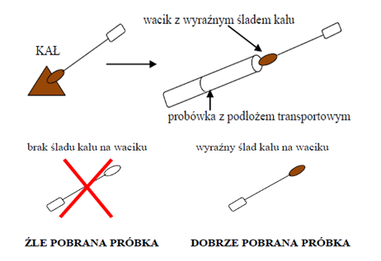
3. Pobranie próbki do badań:

pobranie próbki:
- próbkę kału należy pobrać ze świeżo oddanego stolca,
- otworzyć opakowanie zawierające wymazówkę z podłożem transportowym (nie niszczyć oryginalnego opakowania),
- za pomocą wymazówki pobrać wacikiem z kilku miejsc stolca porcję kału – grudka wielkości ziarnka grochu
- jeżeli próbka nie będzie zawierała dostatecznej ilości materiału nie zostanie przyjęta,
- wymazówkę włożyć do probówki z podłożem transportowym, dokładnie zamknąć, opisać imieniem i nazwiskiem osoby, od której materiał został pobrany oraz datą i godziną pobrania materiału do badań,
przechowywanie wymazówek z pobraną próbką: lodówka od 4ºc do 8ºC NIE ZAMRAŻAĆ
zdanie próbek do badań: wszystkie trzy wymazówki razem można przynieść w godz. od 8.00 do 11.00
środa: próbki pobierane w niedzielę wieczorem, poniedziałek, wtorek
LUB poniedziałek, wtorek i środę rano

4. Dostarczanie próbek do Powiatowej Stacji Sanitarno-Epidemiologicznej w Stargardzie przy ul. Czarnieckiego 34,
- 3 próbki dostarczyć w środę w godzinach od 8:00 - do 11:00,
- komplet dokumentów tj. dowód wpłaty oraz zlecenie na badanie laboratoryjne
- punkt przyjmowania próbek znajduje się w pokoju nr 4 (wejście od strony banku).

Zlecenie na badanie laboratoryjne można pobrać ze strony internetowej PSSE w Stargardzie https://www.gov.pl/web/psse-stargard (zakładka: Badania do celów sanitarno-epidemiologicznych (badania do książeczek zdrowia) lub w siedzibie PSSE.
5. Wyniki odbiera się osobiście lub przez osobę pisemnie upoważnioną po ok. 7 dniach w siedzibie PSSE w Stargardzie w Biurze Obsługi Interesanta (wejście od strony parku).
Dodatkowe informacje można uzyskać
pod numerem tel.: 91 561 26 10

